PETEK,3.4.,4.S.
Pozdravljen-a ! Tretji teden je za nami. Upam, da ti je šlo dobro in da si se že navadil-a na tak način dela. No pa še delo za danes :
SLJ :
Ob petkih smo že v šoli imeli navado, da beremo knjige. Ker je bil včeraj 2,april, ko je praznoval Hans Christian Andersen, je prav da kaj prebereš. Verjetno si že prebral knjige, ki jih imaš doma, zato ti ponujam pravljice, ki jih najdeš na tej strani. Izberi si eno in jo preberi tiho. Vsaj 10 minut beri tudi glasno komu od družinskih članov. Pazi na ločila, beri glasno in razločno. Po branju obnovi pravljico in jo povej svojim staršem ali bratom in sestram. Pravljice najdeš na tej povezavi :
http://www.epravljice.si/
MAT :
Kako ti je šlo pisno deljenje ? Če si delal pravilno si najprej preglej na rešitvah.
Nato si prepiši naslednje naloge v tvoj zvezek in jih izračunaj !
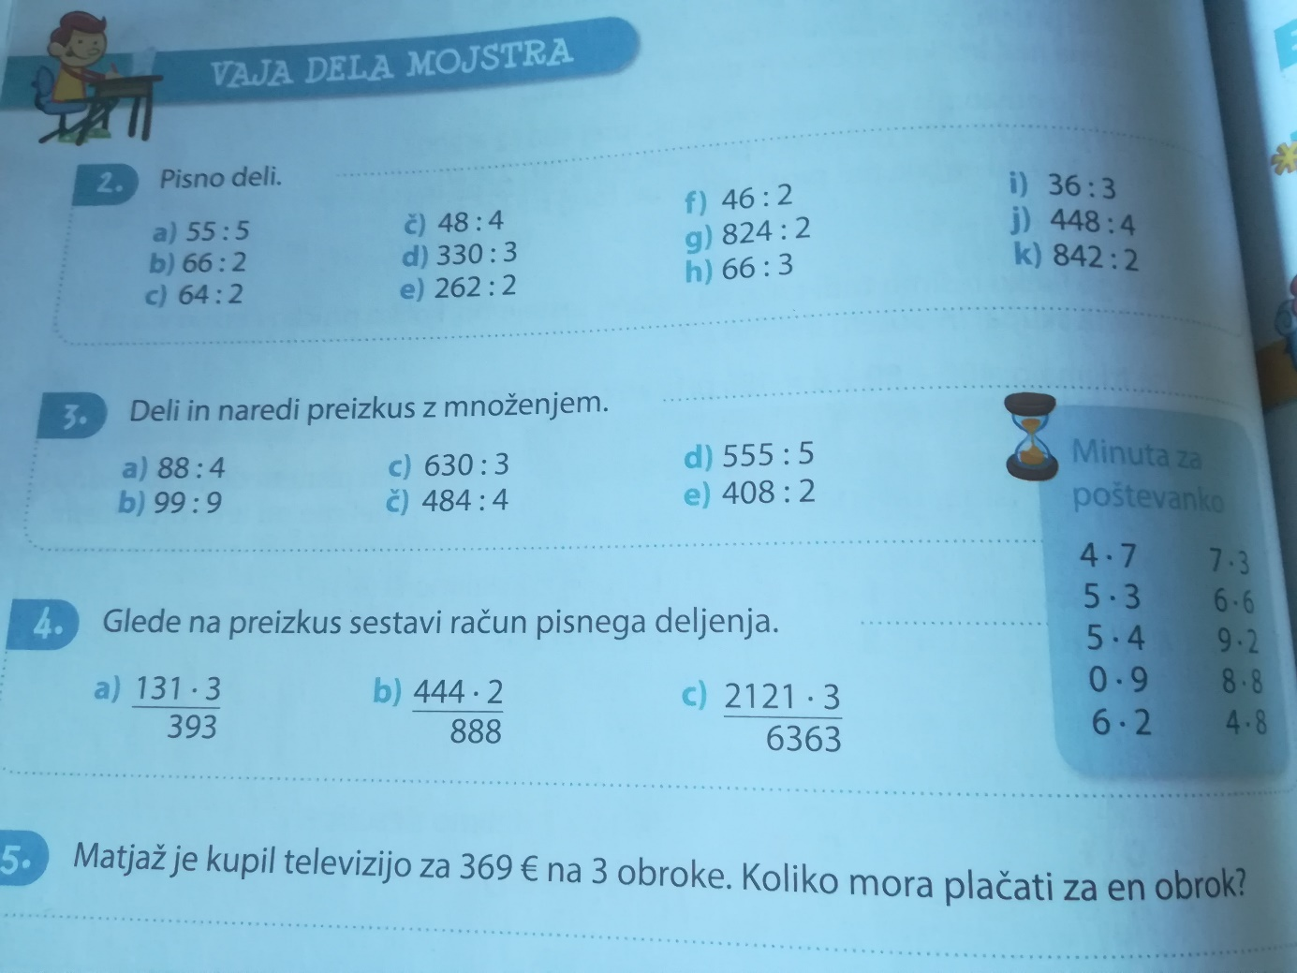
Ker bomo v ponedeljek pisno delili z ostankom, pojdi ponoviti še deljenje z ostankom na interaktivnih vajah /matematika 1.-5./računam do 100/ deljenje z ostankom.
Pa lep sončen vikend ti želim !
Tvoja učiteljica.

